**Тема и номер урока**: «Зачем творить добро» № 21

**Тип урока:** урок изучения нового материала

**Цель урока:** сформировать представление учащихся о добре и зле как этических нормах поведения.

**Требования к результатам обучения**

***- личностные:***

– развивать доброжелательность и эмоционально-нравственную отзывчивость, понимать и сопереживать чувствам других людей; ориентироваться в нравственном содержании и смысле поступков как собственных, так и окружающих людей; развивать самостоятельность и личную ответственность за свои поступки на основе представлений о добре и зле;

***-метапредметные:***

-овладение способностью принимать и сохранять цели и задачи учебной деятельности; адекватно оценивать собственное поведение и поведение окружающих.

-овладение навыками смыслового чтения текста, осознанного построения речевых высказываний в соответствии с задачами коммуникации; овладение логическими действиями анализа, синтеза, сравнения, построения рассуждений

- готовность слушать собеседника и вести диалог, учиться работать в группе, чувствовать свой вклад в общую работу;

***-предметные:******–*** учить видеть сущность терминов: самоотверженность, святой, благодарность, добро и зло; знание, понимание и принятие личностью моральных ценностей; понимание значения нравственности в жизни человека и общества.

**Дидактические средства:** учебник, карточки с пословицами для групповой работы, карточки для кластера.

**Необходимое техническое оборудование:** компьютер, мультимедийный проектор.

|  |  |  |  |  |
| --- | --- | --- | --- | --- |
| № | **Этап урока** | **Деятельность учителя** | **Деятельность обучающихся** | **Формируемые УУД** |
| 1 | 2 | 3 | 4 | 5 |
| 1. | Орг. момент | Организует детей, проверяет готовность к уроку. | Настраиваются на урок, проверяют готовность к уроку. | Личностные: управление своим настроением, умение выражать эмоции.  Метапредметные:  организовывать рабочее место, настраиваться на познавательную деятельность. |
| 2. | Мотивирование (самоопределение) к учебной деятельности | (Учитель подводит учащихся к осознанию целей и задач урока, корректирует учащихся.)  Прием «Рассыпанные пословицы».   (Приложение № 1)  *Используется раздаточный материал (пословицы разрезаны, их надо собрать).*  -Перед вами лежат карточки, на которых начало и конец пословиц. Попробуйте их восстановить. Готовность – сигнализируем (если группа готова, то дети берутся за руки).  -Ребята, о чём говорится в этих пословицах?  -Какая тема сегодняшнего урока? **(Слайд № 1)**  -Какой цели мы должны достичь к концу урока? **(Слайд № 2)**  -Как вы думаете, на какие вопросы мы сегодня будем искать ответы? (Приём «Ромашка Блума»)  (Приложение № 2)  -Сегодня на уроке нам предстоит узнать:  -Как подражают Христу.  -Чему радуются святые.  – Можно ли творить добро и любить врагов бескорыстно, не преследуя выгоды? | Учащиеся работают в группах.  *Каждая группа зачитывает по одной пословице.*  1.Кто доброе творит, тому зло не вредит.  2.Добро творить — себя веселить.  3.Добро поощряй, а зло порицай.  4.Доброе слово дом построит, злое слово дом разрушит.  5.Добро помни, а зло забывай.  - О добре и зле.  Добро и зло.  -Научиться различать, что такое добро и что такое зло.  -Что такое добро?  -Что такое зло?  -Что было бы, если бы не было зла? | Метапредметные (коммуникативные): учиться работать в группе, чувствовать свой вклад в общую работу, готовность слушать собеседника и вести диалог.  Метапредметные (познавательные): овладение логическими действиями анализа, синтеза.  Метапредметные (коммуникативные): овладение навыками осознанного построения речевых высказываний, задавать вопросы. |
| 3. | Актуализация и фиксирование индивидуального затруднения в пробном учебном действии | 1.Игра «Ассоциации»  Какие ассоциации у вас возникают, когда вы слышите слово «добро»?  Предложенные обучающимися слова оформляются на доске в виде кластера.  (Приложение № 3)  - Сделайте вывод, что такое добро?  2. Работа со словарём  -Давайте прочитаем, как это понятие объясняется в словаре Ожегова.  С какими словами у вас ассоциируется слово зло?  Предложенные обучающимися слова оформляются на доске в виде кластера. (Приложение № 4)  - Сделайте вывод, что такое зло?  -Давайте прочитаем, как это понятие объясняется в словаре Ожегова.  3.Знак гармонии и борьбы противоположностей.  -Ребята, посмотрите, пожалуйста, на экран. **(Слайд № 3)**  Как вы думаете, что означает этот символ?  - Когда-то в древности люди придумали вот такой знак «Инь и янь»  Этот символ пережил десятки поколений, и люди веками наделяли его силой и смыслом.  http://his.1september.ru/2004/09/29-2.jpg  Изначальное понятие «инь» — «теневой», а «ян» — «солнечный склон горы». Инь и ян трактуется как беспрерывное взаимодействие контрастов. Объясните его с точки зрения нашей темы.  **-**Как же сделать мир добрее? Зачем творить добро? | Добро - радость, ласка, уважение и т.д.  Добро – это что- то очень хорошее, нежное, тёплое.  Ученик зачитывает определение слова добро.  Добро - нечто положительное, хорошее, полезное, противоположное злу; добрый поступок.  -Зло – негатив, подлость, грубость.  - Зло – это что – то плохое, жестокое, грубое.  Ученик зачитывает из словаря определение слова «зло».  Зло - нечто дурное, вредное, противоположное добру; злой поступок.  -Кто –то кого – то дополняет.  -Половинки добра и зла.  -Противоположные стороны: добро и зло.  - Нужно не ссориться, дружить, помогать старшим. | Метапредметные (познавательные): устанавливать аналогии, выделять существенные признаки, делать выводы.  Метапредметные (познавательные): осуществлять поиск необходимой информации. |
| 4. | Выявление места и причины затруднения | 1. Прослушивание аудио записи « Притча о Добре и Зле» (Приложение № 5)  **-**Послушайте притчу «О добре и зле».  -Как вы поняли слова дедушки?  -Ребята, вспомните золотое правило этики. **(Слайд № 4)**  - Почему оно названо золотым? | Слушают притчу.  -Если будешь делать добрые дела, то и в тебе будет жить добро.  «Как хотите, чтобы с вами поступали люди, так поступайте и вы с ними».  -Оно очень ценное, как золото. | Метапредметные (познавательные): строить речевое высказывание в устной форме, выделять существенную информацию из текста. |
| 5. | Построение проекта выхода из затруднения | 1.Работа с текстом.  Зачем люди творят добро?  *« У христиан есть особые причины для того, чтобы не быть эгоистами…»*  Прочтите первую причину на с. 99 учебника. 2.Словарная работа.  -Кто такие эгоисты?  -Посмотрите на экран **(Слайд № 5)**  *ЭГОИЗМ**- себялюбие, предпочтение своих, личных интересов интересам других, пренебрежение к интересам общества и окружающих.*  -Как вы понимаете слово благодарность? Из каких слов оно состоит?  -Посмотрите на экран  **(Слайд № 6)**  *Благодарность*  *Благо дар*  *Благо – это то, без чего человек не может жить в радости.*  Древняя легенда рассказывает, как апостол Пётр пришёл в Рим.  Его рассказы о Христе восхитили многие сердца. А кого-то, напротив возмутили.  3.Работа с текстом.  -Давайте прочтём эту легенду .  -Понравилась легенда?  -Кого обвинили в поджоге города?  -Как с ними поступали?  -Почему Пётр решил покинуть Рим?  -Что это за странник повстречался Петру?  -Что спросил поражённый Пётр у Христа?  -Что ответил Христос?  -Почему Пётр содрогнулся от слов Христа?  - Как поступил Пётр в минуту тяжких преследований?  -Для чего, с какой целью Пётр решил вернуться в опасный для жизни город?  -Можно сказать, что Пётр подражал Христу и благодарен ему за его подвиг?  -Как вы считаете, кто в этой легенде творил добро?  -Что говорил Христос, найдите в учебнике.      Ученики Христа, подражая его жертвенности, стремились меньше думать о себе, отвергая порой даже явные опасности.  Такое состояние человека называют самоотверженность.  Как вы понимаете это слово?  4. Словарная работа. **(Слайд № 7)**  *Самоотверженность.*  *Сам отверженность*  *Жертвование своими интересами ради других, ради общего блага.*  ФИЗМИНУТКА. (Приложение № 6) | -Чтобы всем жилось хорошо.  Читают по цепочке  -Люди, которые делают всё для себя.  -Дарить кому – то благо. Благо дарить.  Читают по цепочке  -Да.  -Христиан.  -Арестовывали, казнили.  -Он был христианином.  -Христос.  -Куда ты идёшь, Господи?  -Я иду в Рим, чтобы там умереть ещё раз.  -Однажды он уже отрекся от своего учителя. Теперь он бросал ещё и своих учеников.  -Вернулся в город.  -Чтобы в минуту тяжких преследований уберечь своих учеников от трусости и предательства, поддержать их словом и примером….  -Да Пётр был благодарен Христу.  -Христос и Пётр.  -Христос говорил, что Он «не для того пришёл, чтобы Ему служили, но чтобы послужить».  -Сам отвергает себя.  Выполняют физические упражнения. | Метапредметные (познавательные): выделять существенную информацию;  коммуникативные: формулировать собственное мнение.  Метапредметные(познавательные): осуществлять поиск необходимой информации; строить речевое высказывание в устной форме.  Метапредметные (познавательные): осуществлять анализ объектов с выделением существенных и несущественных признаков. |
| 6. | Реализация построенного проекта | 1.Рассказ учителя из рубрики «Это интересно».  Судьба апостола Петра интересна. Много было совершено им ошибок, много совершено было и добрых дел. И смерть свою Пётр принял достойно.  - Как был распят Пётр? **(Слайд № 8)**  -Как был распят апостол Андрей?  2. Работа с иллюстрацией.  Рассмотрите иллюстрацию «Апостол Андрей. Икона» **(Слайд № 9).**  -Как на иконе изображен апостол Андрей?  -Какие художественные детали и подробности отражены художником?  -Как вы думаете, почему именно эти детали художник счел нужным подчеркнуть?  Крест–напоминание о смерти апостола Андрея, книга-символ знания, рука, лежащая на груди показывает, что всё идёт от сердца.  -Почитается ли имя апостола Андрея?  - Что символизирует имя апостола Андрея?  -На каком знамени изображён Андреевский крест?  -Как называется этот флаг?  Андреевский флаг мы с вами видим на иллюстрации.  **(Слайд № 10)**  3. Работа с текстом.  Есть и вторая причина, по которой христиане стремятся творить добро и не быть эгоистами. О ней вы прочитаете самостоятельно пользуясь при чтении пометками :  + - мне это знакомо  н – новое для меня  ? – эти слова я не понял (приём «Инсерт») **(Слайд № 11)**  -Давайте обсудим: что было новым для вас?  Какой материал уже знаком?  -Какие слова были не понятны? | -Вверх ногами.  -Крест - накрест.  -Он стоит около креста, который изображён скрещённым крест- накрест.  -Рука у апостола Андрея лежит на груди, он держит книгу.  - Он был очень добрым и начитанным.  - Да.  - Андреевский крест.  -Андреевский крест стал изображаться на флаге Военно-морского флота.  -Андреевский флаг.  Читают текст, делают пометы.  Отвечают на вопросы. | Метапредметные (познавательные): осуществлять поиск нужной информации; строить речевое высказывание. |
| 7. | Первичное закрепление с проговариванием во внешней речи | -Так что же такое добро для христианина? Давайте дополним кластер новыми словами.(Учитель дополняет кластер).  -А что такое зло для человека. Давайте дополним кластер новыми словами. | - Самоотверженность, благодарность.  -Эгоизм. | Метапредметные (познавательные): осуществлять подведение под понятие на основе распознавания объектов, выделения существенных признаков и их синтеза. |
| 8. | Самостоятельная работа с самопроверкой по эталону | **1. Работа в группах (Слайд №12)** | Выполняют задание 1-2 с.79 в рабочей тетради и проверяют по эталону. | Метапредметные (коммуникативные): учитывать разные мнения и стремиться к координации различных позиций в сотрудничестве; контролировать действия партнёра;  регулятивные: оценивать правильность выполнения действия. |
| 9. | Включение в систему знаний и повторение | **Выполните задание 3-4 на с.79 учебника** | Выполняют задание, по желанию зачитывают ответы вслух. | Метапредметные (познавательные): осуществляют поиск необходимой информации. |
| 10. | Рефлексия учебной деятельности | **-Оцените свою работу на уроке.**  **(Приложение № 7)**  **Отметьте в оценочном листе ваши впечатления:**  **1.Мне было легко, и я быстро справлялся с заданиями.**  **2.Мне было трудно, но я справлялся с заданиями.**  **3.Мне было трудно, но помогли друзья**  ***(Заключительное слово учителя.)***  **Категории «добро » и «зло»- вечные.**  **Мне хочется закончить урок строками из стихотворения:**  «Не делайте плохого никому,  Друзьям, знакомым или же прохожим,  И даже недругу, заклятому врагу,  Простите всё! И Бог простит вас тоже...»**(Слайд № 13)** | Работают с оценочными листами | Метапредметные (регулятивные): осуществлять итоговый и пошаговый контроль. |
| 11 | Дифференцированное домашнее задание. | **Прочитать текст параграфа и ответить на вопрос № 3 на стр. 102, р.т. с.80 №5,6.**  **Творческое домашнее задание:**  **-расскажи близким о пройденной теме и придумай, что бы ты мог сделать для своих близких;**  **-подбери пословицы о доброте;**  **-подбери притчу о доброте.** | Записывают домашнее задание. |  |

Приложение № 1

**1.Кто доброе творит, тому зло не вредит.**

**2.Добро творить — себя веселить.**

**3.Добро поощряй, а зло порицай.**

**4.Доброе слово дом построит, злое слово дом разрушит.**

**5.Добро помни, а зло забывай.**

**Приложение № 2**

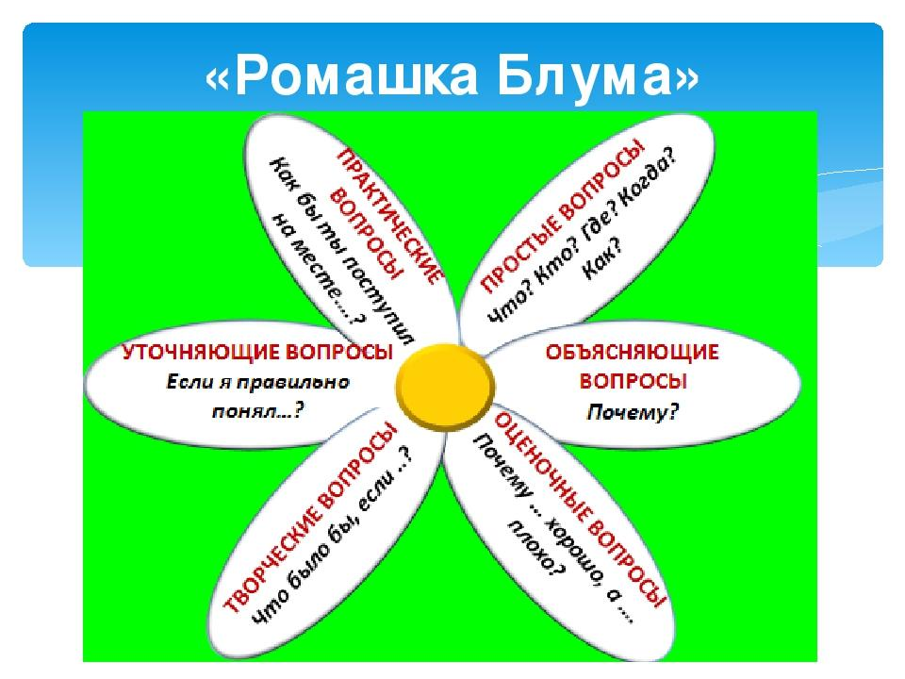

Приложение № 3

РАДОСТЬ

**ЛАСКА ДОБРО СЧАСТЬЕ**

**ТЕПЛО**

**Приложение № 4**

**ТРУСОСТЬ**

**ПОДЛОСТЬ ЗЛО ГРУБОСТЬ**

**ПРЕДАТЕЛЬСТВО**

**Приложение № 5**

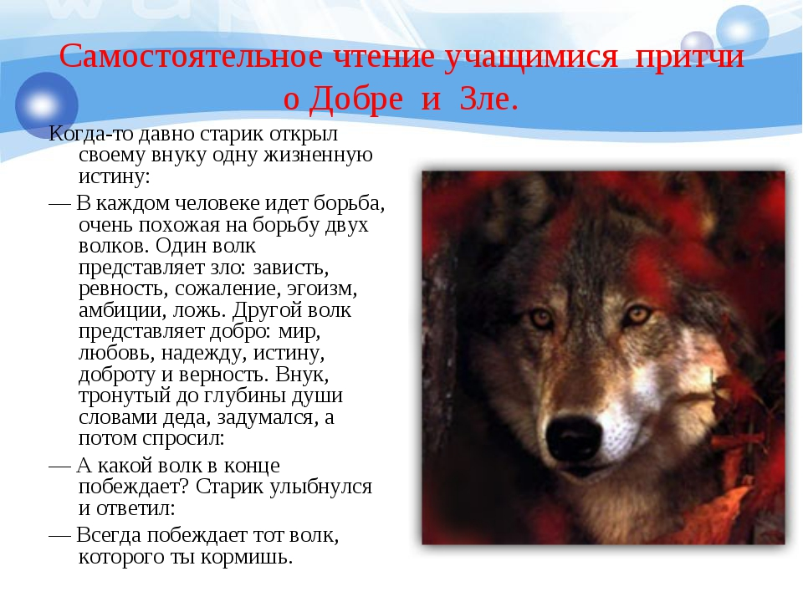

**Приложение № 6**

# Доброта

# (физкультминутка)

Друзья, за руки возьмёмся,  
И друг другу улыбнемся.  
Мы собрались в этот круг -  
Рядом доброта вокруг.  
Разлилась волна добра -               
В каждом пусть живет она.  
  
По крупинке соберём -    
Доброту к груди прижмем,  
Вверх подбросим к облакам -  
И с небес  польется к нам,  
Мягкой струйкой доброта.  
Игра эта так  проста.

**Приложение № 7**

**1.Мне было легко, и я быстро справлялся с заданиями.**

**2.Мне было трудно, но я справлялся с заданиями.**

**3.Мне было трудно, но помогли друзья.**